№_______ от_____________

**ТЕХНИЧЕСКОЕ ЗАДАНИЕ**

**на поставку спецчастей и арматуры, для контактной сети трамвая городского электротранспорта**

**1.Общие требования**

* 1. 1.1. Поставляемый Товар должен соответствовать действующим в Российской Федерации ГОСТам и ТУ. (ГОСТ 28041-89, ГОСТ 23476-79, ГОСТ 51728-2001, ТУ 3494-46939662-2016)
  2. 1.2. Поставляемый Товар должен быть новым.

1. **Технические характеристики и сроки поставки**

**2.1. Товар:** Кронштейн полимерный межпутный d=68 мм L=4м - количество 16 комплектов.

Масса 1 комплекта не более 91 кг.

Поставка – в течение 15 календарных дней с момента получения заявки от Заказчика.

**В состав комплекта должны входить:**

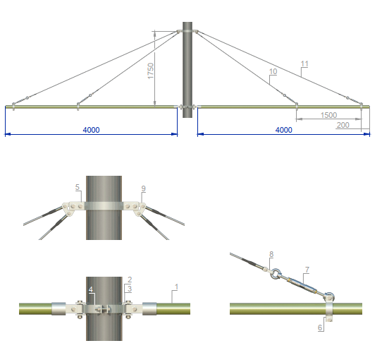

|  |  |  |
| --- | --- | --- |
| Позиция | Наименование | Количество |
| 1 | Кронштейн стеклопластиковый диаметр 68: 4 м | 2 |
| 2 | Скоба на опору | 2 |
| 3 | Шарнир 37/21 | 1 |
| 4 | Хомут консоли диаметр 219 | 1 |
| 5 | Хомут тяги диаметр 219 | 1 |
| 6 | Хомут для одиночной консоли диаметр 68 | 4 |
| 7 | Муфта натяжная закрытая МНЗ-100 | 4 |
| 8 | Скоба | 4 |
| 9 | Шарнир 50 | 2 |
| 10 | Тяга кронштейна | 2 |
| 11 | Тяга кронштейна | 2 |

**2.2. Товар:** Подвеска провода ТМ в прямой на кронштейне -20 комплектов. Масса 1 комплекта равна 7кг.

Поставка – в течение 15 календарных дней с момента получения заявки от Заказчика.

**В состав комплекта должны входить:**

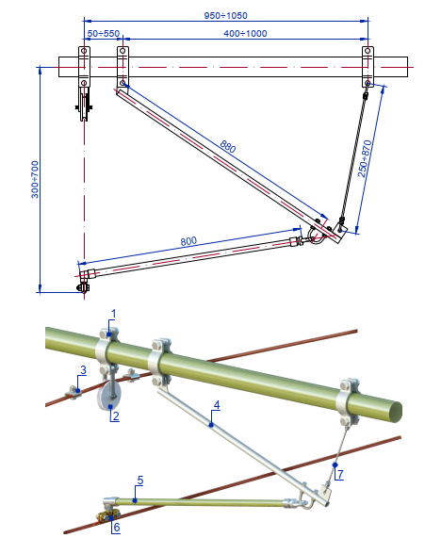

|  |  |  |
| --- | --- | --- |
| Позиция | Наименование | Количество |
| 1 | Хомут для одиночной консоли диаметр 68 | 3 |
| 2 | Ролик оттяжной | 1 |
| 3 | Ограничитель скольжения | 2 |
| 4 | Узел подкоса | 1 |
| 5 | Фиксатор трамвайный ТМ | 1 |
| 6 | Зажим ЗПО | 1 |
| 7 | Проволока диаметр 5мм | 1 |

**2.3. Товар:** Узел крепления цепной подвески к кронштейну Д68 -34 комплекта. Масса 1 комплекта равна 3,5 кг.

Поставка – в течение 15 календарных дней с момента получения заявки от Заказчика.

**В состав комплекта должны входить:**

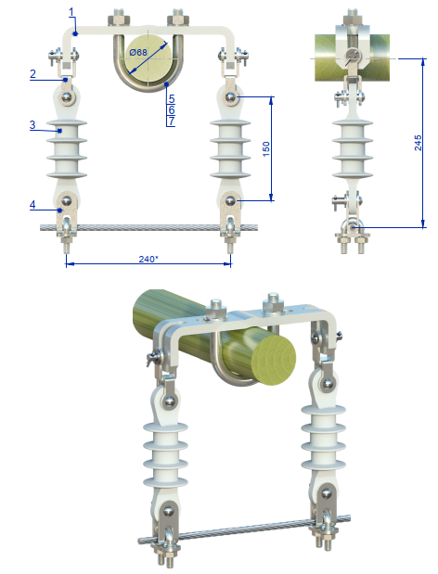

|  |  |  |
| --- | --- | --- |
| Позиция | Наименование | Количество |
| 1 | Траверса | 1 |
| 2 | Серьга переходник | 2 |
| 3 | Изолятор НСКр 39/800-150-А-VII | 2 |
| 4 | Зажим струны ЗСТ | 2 |
| 5 | Скоба М16 | 1 |
| 6 | Гайка М16.8.019 | 2 |
| 7 | Шайба 16 | 2 |

**2.4. Товар:** Подвес скользящий ТМ изолированного -100 комплектов. Масса 1 комплекта равна 1,3 кг.

Поставка – в течение 15 календарных дней с момента получения заявки от Заказчика.

**В состав комплекта должны входить:**

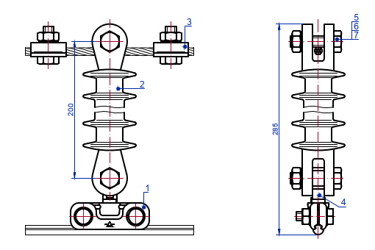

|  |  |  |
| --- | --- | --- |
| Позиция | Наименование | Количество |
| 1 | Зажим ЗПО | 1 |
| 2 | Изолятор НСКр 36/800-200-В- VII | 1 |
| 3 | Зажим универсальный ЗУ 5/8-А | 2 |
| 4 | Болт откидной М16/40 | 1 |
| 5 | Болт М12х50.88.019 | 2 |
| 6 | Гайка М12.8.019 | 2 |
| 7 | Шайба 12 | 2 |

**2.5. Товар:** Дужка, питающая трамвайная 8 метров-9 комплектов. Масса 1 комплекта равна 11,3 кг.

Поставка – в течение 15 календарных дней с момента получения заявки от Заказчика.

**В состав комплекта должны входить:**

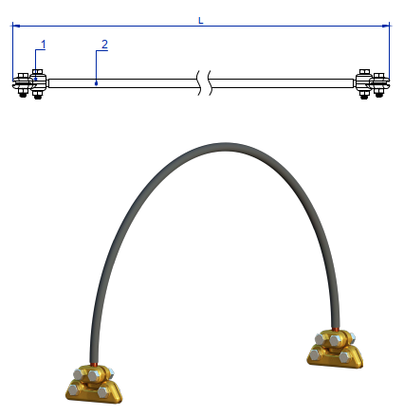

|  |  |  |
| --- | --- | --- |
| Позиция | Наименование | Количество |
| 1 | Зажим питающий ЗП-2 ТМ | 2 |
| 2 | Провод ППСРВМ 95 1500 длинна 8 метров | 1 |

**2.6. Товар:** Дужка, питающая трамвайная 1 метро -2 комплекта. Масса 1 комплекта равна 2,6 кг.

Поставка – в течение 15 календарных дней с момента получения заявки от Заказчика.

**В состав комплекта должны входить:**



|  |  |  |
| --- | --- | --- |
| Позиция | Наименование | Количество |
| 1 | Зажим питающий ЗП-2 ТМ | 2 |
| 2 | Провод ППСРВМ 95 1500 длинна 1 метр | 1 |

**2.7. Товар:** Узел крепления ППСРВМ-6 к кронштейну диаметр 68 один провод -54 комплекта. Масса 1 комплекта равна 0,6 кг.

Поставка – в течение 15 календарных дней с момента получения заявки от Заказчика.

**В состав комплекта должны входить:**

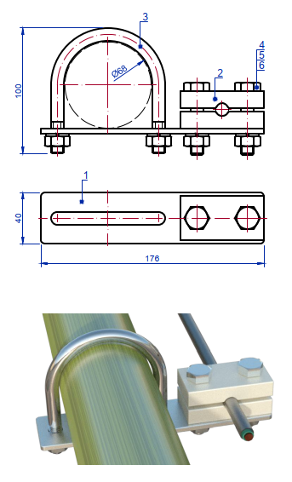

|  |  |  |
| --- | --- | --- |
| Позиция | Наименование | Количество |
| 1 | Планка | 1 |
| 2 | Фиксатор провода | 1 |
| 3 | Скоба | 1 |
| 4 | Болт М10х50.88.019 | 2 |
| 5 | Гайка М10.8.019 | 2 |
| 6 | Шайба 10 | 2 |

**2.8. Товар:** Подвес Секционного изолятора на кронштейне -2 комплекта. Масса 1 комплекта равна 11 кг.

Поставка – в течение 15 календарных дней с момента получения заявки от Заказчика.

**В состав комплекта должны входить:**

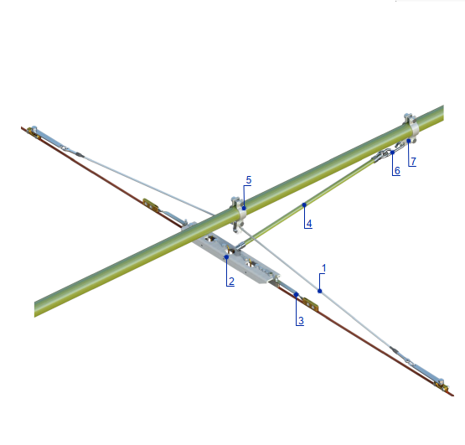

|  |  |  |
| --- | --- | --- |
| Позиция | Наименование | Количество |
| 1 | Дельта подвес ТМ | 1 |
| 2 | Изолятор секционный СИУ-ДУ | 1 |
| 3 | Устройство противоизломное | 2 |
| 4 | Фиксатор трамвайный ТМ | 1 |
| 5 | Хомут для одиночной консоли диаметр 68 | 1 |
| 6 | Крюк одинарный | 1 |
| 7 | Хомут тяги фиксатора | 1 |

**2.Обязательные условия.**

2.1. Наличие этикетки и маркировки продукции.

2.2.**Наличие паспорта качества завода изготовителя и сертификата соответствия**.

2.3. Зажимы должны быть изготовлены из латуни с добавлением стали и цинка в пропорциях соответствующих ГОСТам и техническим условиям Российской Федерации (ГОСТ 28041-89, ГОСТ 23476-79, ГОСТ 51728-2001, ТУ 3494-46939662-2016). Изоляторы так же должны соответствовать требованиям, указанным в техническом задании. На все изделия должны быть в обязательном порядке должны прилагаться паспорта качества и сертификаты соответствия. В паспортах качества должны быть указаны все испытательные характеристики, в.ч. номинальная растягивающая сила, разрушающая механическая растягивающая сила изолятора, наибольшее рабочее напряжение постоянного тока, разрушающий крутящий момент изолятора, сколько изоляторы выдерживают три одиночных удара с энергией и т.д.

2.4. Гарантийные обязательства на продукцию составляют 1 год с момента установки (ввода в эксплуатацию) в случае наличия документов, подтверждающих установку (ввод в эксплуатацию) продукции, при их отсутствии – 1 год с даты поставки продукции.

**3. Порядок поставки материалов для ООО «ЧелябГЭТ».**

3.1. Осуществлять доставку по предварительному письменному заказу на объекты ООО «ЧелябГЭТ» по адресу: г. Челябинск, Свердловский тракт, д.7 (Трамвайное Депо №2) транспортом и за счет Поставщика в течение 15 календарных дней с момента получения заявки от Заказчика.

3.2. Сопровождение поставки осуществляется соответствующими бухгалтерскими и иными документами.

**4. Порядок оплаты оказанных услуг**

4.1. Оплата производится по безналичному расчету за партию продукции.

**5. Срок договора**

Срок действия договора – 31.12.2025г.

_____________________ (___________) _____________________ (В.Ф.Гафуров)

[М.П.](consultantplus://offline/ref=B8475084A14461E39FBDE5E041588C9CC6DD88AC8562E1A1C7237B53660CEF116CAFFAD5F487F039G6p5E) [М.П.](consultantplus://offline/ref=B8475084A14461E39FBDE5E041588C9CC6DD88AC8562E1A1C7237B53660CEF116CAFFAD5F487F039G6p5E)